大学进阶英语 · 读写（二）
知识体系总纲
—— 阅读 · 写作 · 词汇 · 语法 · 备考 系统化整理 ——
━ ━ ━ ━ ━ ━ ━ ━ ━ ━ ━ ━ ━ ━ ━ ━ ━ ━ ━ ━ ━ ━
南京大学《新体验大学英语》（New Experiencing English）第 2 册 · 高等教育出版社
配套《南京大学大学英语通用词汇》·《全国大学英语四、六级考试大纲》
本文档使用说明
本知识体系围绕《大学进阶英语·读写（二）》课程，从教材课文、语言点讲义、写作任务、词汇表与考试大纲中提炼可直接用于复习与输出的核心知识，按“课程地图 → 课文精读 → 英美英语专题 → 写作方法论 → 语法修辞 → 词汇体系 → 备考要点”七层组织。
每个模块只保留“主旨、考点、规则、句型、词表与写作框架”，不收录泛泛背景介绍；词汇与句型可直接背诵套用，写作框架可直接套用输出。
一、课程全局地图
1.1 课程定位与培养目标
本课程为面向本科生的进阶英语读写课，以精读（Reading）、写作（Writing）双向训练为核心：
• 阅读（Reading）：通过精读 6~8 篇主题课文，训练篇章理解、主旨概括、细节定位与语言点（词汇、短语、长难句）的掌握。
• 写作（Writing）：通过“读书报告 Book Report”“演讲稿 Speech”等产出任务，训练摘要、评价、论证与书面/口头表达。
• 考评对接：配套南京大学通用词汇分级体系与四六级大纲，兼顾考试与长期语言能力。
1.2 六大单元主题知识地图
课程以“主题”串联（本文档覆盖教材 6 个核心单元的主题课文；Unit 6 的课文不在现有讲义中，故不展开）。
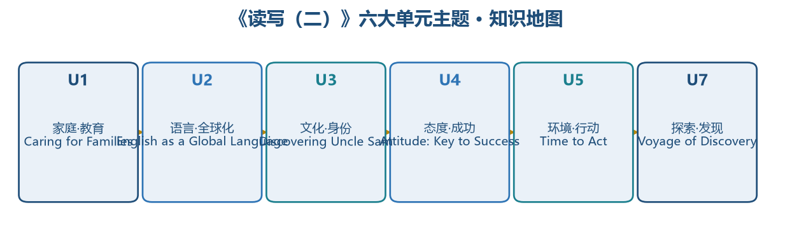
图 1 · 六大单元主题知识地图
1.3 词汇分级体系（南京大学通用词汇）
南京大学大学英语通用词汇分 [A 级词]（四级高频·学术词，570 个核心词 / 3,711 个派生词）与 [B 级词]（四级次高频，1,232 个核心词 / 4,935 个派生词）。
• 词汇考察：分级考试 / 期末考试分别测 15 道 A 级词填空题 + 12 道 B 级词选择题。
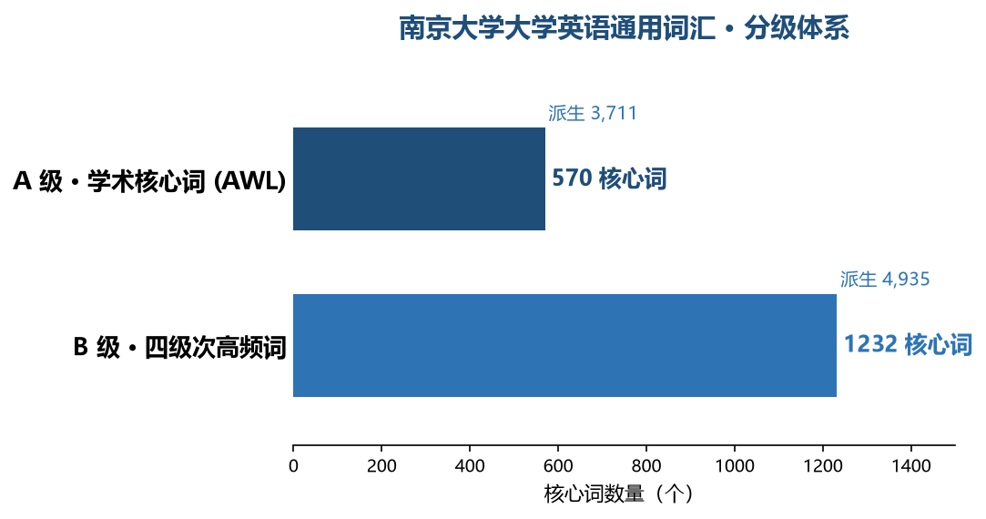
图 2 · 通用词汇分级结构
1.4 课程考核与作业形式
形式 | 内容要点
分级 / 期末考试 | 15 道 A 级词填空 + 12 道 B 级词选择；听力、阅读、写作、翻译综合考查
口语展示（pre） | 2 分钟主题演讲（如 “Voyage of …”），依据演示评估量规（Assessment Rubric）打分
读书报告（写作产出） | 不少于 500 词的书评，按“摘要 + 评价 + 推荐”结构成文
同伴互评 | 听取小组成员演讲并按量规评价，推荐优秀者

二、核心课文精读（六篇）
2.1 Unit 1 · 写给女儿的信 A Letter to My Daughter
主题：家庭教育 · 大学成长 · 批判性思维 · 自我驱动学习（Family · Education · Critical Thinking）
主旨：一位父亲在女儿入学哥伦比亚大学之际写信，从“骄傲与亲情”写到“独立思考、追随激情、看待成绩、真诚待人、照顾好自己”，鼓励女儿成为自我驱动的学习者与独立的人。
◆ 核心观点（可用于写作论据）
• 教育的本质：教育的真谛 = 忘掉一切所学之后剩下的东西（源自爱因斯坦）；education 词根为拉丁语 educare“引出、启发”。
• 学习方式嬗变：大学完成从 teacher-taught（老师教）→ master-inspired（大师启迪）→ self-directed（自我驱动）的转变。
• 批判性思维：批判性思考 = 一件事没有唯一简单答案，总要看到多个角度；对异见应“包容并支持”。
• 追随激情：Steve Jobs 的“点与线”隐喻：热情创造的每个 dot（技能），未来会被连接成 line。
• 看待成绩：成绩只是虚荣者吹嘘、懒惰者恐惧的“无聊字母”，真正重要的是“学到了 + 努力了”。
• 待人：give people the benefit of the doubt（先假定别人无恶意）；勿以成见取人，常怀宽容。
◆ 语言点 · 词汇短语
词汇 / 短语 | 释义与用法（例句）
on one's mind | 把…放在心上；正惦记、担忧着。Don't bother Dad — he's got a lot on his mind.
accomplished a. | 多才多艺的，很有造诣的。an elegant and accomplished woman
put up with | 忍受、容忍（不愉快之事）。put up with behaviors they wouldn't tolerate from others
fuss n. / make a fuss | 小题大做；大惊小怪。He does what he's told without any fuss.
adore v. | 深爱、敬爱。He adored his mother.
look up to / role model | 敬仰 / 榜样。someone worth looking up to
confide... to / confide in | 吐露（秘密）于… / 信赖（某人）。someone you can confide in
critical a. | 至关重要的；批判性的。Your decision is critical to our future.
cherish v. | 珍视、珍存（记忆/希望）。cherish the memory of those days
tolerant / tolerate | 宽容的 / 容忍。tolerant attitude towards other religions
stereotype n./v. | 刻板印象；用成见看待。don't stereotype people
exert oneself | 努力、尽力。He needs to exert himself to find an answer.

◆ 语言点 · 关键句式释义
原句要点 | 释义
Admission to Columbia is a real testament to your abilities. | testament = 有力证明；被哥大录取本身就证明了学术/艺术/社交能力。
There is nothing like family. | There is nothing like A = A 是最好/最重要的；other than = 除…以外。
Grades are just silly letters that vain people brag about and lazy people dread. | 成绩只是虚浮者炫耀、懒惰者惧怕的无聊字母，不决定你学到了什么。
Give people the benefit of the doubt; don't stereotype and always forgive. | 疑罪从无（善意推定）+ 不去贴标签 + 学会原谅。

2.2 Unit 2 · 漫步英语 / 英语作为世界语言 Walking English (Learning English as a Global Language)
主题：英语的全球变体 · 英式英语 vs 美式英语 · 语言观察（Varieties of English · BrE vs AmE）
主旨：语言学家 David Crystal 以亲历旧金山的见闻，系统展示英式与美式英语在拼写、词汇、语法上的差异，并通过商店名、街头招牌等“语言游戏”说明：语言规则的魅力恰在可被打破以实现最大表达效果。
◆ 核心观点
• 英语变体：学英语的“口音”由所受影响的地域决定；全球英语大体分英式、美式与其他（澳式、南非等）受本地语言影响的变体。
• 差异维度：英美差异三层面：拼写（几百个）、词汇（更少但更重要）、语法（极少几处）。
• 语言观：语言本身存在规则，唯一目的在于“可被改变和打破，以取得最大效果”（创意命名、双关即例证）。
• 观察视角：语言学家不是偷听（eavesdrop），只是无意中 overhear——这是职业本能。
【本单元重点——英美词汇对照】详见“三、英美英语差异专题”。
◆ 语言点 · 词汇短语
词汇 / 短语 | 释义与用法
predominant a. | 占主导的、最显著的。Mandy's predominant emotion was confusion.
by contrast | 相比之下（引出截然不同情形）。
characteristic n. | 特征、特点。Genes determine the characteristics of every living thing.
thanks to | 由于、幸亏（引出原因）。
encounter v. | 遇到（问题/困难）。encounter stresses of one kind or another
diminutive a. | 非常小的。a diminutive figure
condemn v. | 谴责、指责。condemn his players for lack of ability
terminology n. | 术语。in medical terminology, gastritis means…
revision n. | 修订、修改；复习（英）。writing's most important phase is revision
eavesdrop v. | 偷听；eavesdrop on sb.

◆ 语言点 · 关键句式释义
原句要点 | 释义
Next comes vocabulary… | 完全倒装句：谓语 comes 前置，正常语序 = Vocabulary comes next.
At one point we called in to a chemist's (drugstore). | call in 顺路到访；chemist's（英）= drugstore（美）= 药店。
Americans shouldn't be too quick to condemn Brits, seeing as… | seeing as = 鉴于、因为；美国人不该急着指责英国人，因为该词本就是英国舶来品。
Linguists don't eavesdrop. They just overhear. They are programmed to. | 语言学家并非刻意偷听，而是训练有素地“偶然听到”并分析语料。

2.3 Unit 3 · 发现山姆大叔 Discovering Uncle Sam
主题：美国国家象征 · 图像学 · 民族身份认同（National Symbol · Identity · Iconography）
主旨：课文追溯美国象征人物“山姆大叔 Uncle Sam”的起源与演变：从 1812 年战争中军粮供应商塞缪尔·威尔逊，经漫画、内战与 1917 年征兵海报，逐步成为全美乃至世界认可的国家象征，折射美国民族身份从“地区主义”走向“国家认同”的过程。
◆ 核心观点 / 演变脉络
• 图像的作用：形象（image/icon）是建构个体身份与群体身份的基础，先于思维形成意象与反应。
• 演变时间线：Sam Wilson（纽约特洛伊城肉类供应商）→ 桶上 “U.S.” 被戏称为 “Uncle Sam” → 1830 年始见于报刊 → 内战期间与林肯挂钩、变老蓄须 → 1917 年 Flagg 海报定型。
• 独特地位：山姆大叔是第一个“美国本土诞生”的国家象征（区别于扬基·杜德尔、乔纳森大哥等外人赋予的形象）。
• 接受原因：因其“非权威的大叔”形象（守护者而非统治者），被美国人广泛接受；1950 年才被官方正式采纳。
◆ 语言点 · 词汇短语
词汇 / 短语 | 释义与用法
origin n. / originate v. | 起源 / 起源于。The word is French in origin.
recruitment n. | 招募、招聘。cut down on graduate recruitment
trace v. | 追溯、追寻。trace their ancestry to Scotland
spark v. | 引发、点燃（尤指麻烦/兴趣）。A discarded cigarette sparked a fire.
impetus n. | 推动力、促进。give an added impetus to the campaign
resemblance n. | 相似。The resemblance was remarkable.
variation n. | 差异、变化。a great deal of variation among the responses
identify with | 认同、产生共鸣。He identified with our distress.
distinction n. | 区别。make no distinction between children and adults
entrenched a. | 根深蒂固的。Ageism is entrenched in our society.

◆ 语言点 · 关键句式释义
原句要点 | 释义
Uncle Sam is the culmination of a tradition of representative male icons… | culmination = 巅峰/集大成者；山姆是美国“男性代表图像”传统的顶点，渊源可溯至殖民地时期。
The War of 1812 sparked a renewed interest in national identity… | 1812 年战争重新点燃了自独立战争后渐淡的民族身份热情。
It was through this firm, and the war contracts they acquired in 1812, that Sam gained his notoriety. | It is/was … that … 强调句；山姆正是凭借这家公司及 1812 年获得的军需合同而名声大噪。
From … a phrase among troops … to a character … to an icon …, Uncle Sam has fulfilled many roles. | 递进结构：从士兵口中的短语 → 有血有肉的人物 → 世界公认的图标。

2.4 Unit 4 · 态度——成功之关键 Attitude: Key to Success
主题：态度与成功 · 积极心理 · 人生掌控（Attitude · Success · Positive Psychology）
主旨：文章论证“态度决定一切”：态度决定我们看待世界的方式、决定投入的回报，并决定最终到达的高度（而非天赋）。通过霍金、弗兰克尔等案例证明，人无法选择环境但能选择对环境的反应（态度）。
◆ 核心观点 / 金句
“Attitude is the key to success. 态度决定一切，是成功之关键。”（William James 名言引为全篇总纲）
• 态度→视角：态度决定观察与探索世界的方式：积极者于困难中见机遇、勇于冒险；消极者只见风险。
• 态度→高度：成就 = 态度而非天赋：霍金凭毅力（而非仅天赋）战胜身体极限；爱因斯坦/爱迪生靠坚韧而非仅天才。
• 态度→回报：态度决定回报：“一分耕耘，一分收获”；达·芬奇：“单是知道不够，必须应用；单是愿意不够，必须去做。”
• 保持积极：替换法则（The Replacement Rule）：思维一次只能专注一种思想，用“目标思考”替换“消极思考”。
• 自由选择：维克多·弗兰克尔《追寻生命意义》：集中营中人的反应各异，区别在于是否“凭意志选择态度”。
• 态度可传染：萧伯纳：“我们彼此依存”；（成功要素）渐变靠竞争、速变靠合作；态度具有感染性。
◆ 主题词汇与表达
表达 | 含义 / 语境
attitude / positive / optimistic / pessimistic | 态度 / 积极的 / 乐观的 / 悲观的
adversity / challenge / failure | 逆境 / 挑战 / 失败
perseverance / persistence / will | 毅力 / 坚持 / 意志
catalyst | 催化剂（态度是行动的催化剂）
The Replacement Rule | 替换法则：以一种积极思想替换消极思想
it is attitude, not aptitude, that determines one's altitude | 决定你高度的，是态度而非天赋（经典金句）

2.5 Unit 5 · 此乃行动之时 Time to Act（气候危机）
主题：全球气候危机 · 行动号召 · 政治意愿（Climate Crisis · Call to Action）
主旨：文章（Al Gore 风格演说）论证全球变暖已从“问题”升级为威胁人类文明的“全球紧急状态”，以卡特里娜飓风等事件为证；指出技术并非难题，缺的是行动与“政治意愿”，而政治意愿是‘可再生资源’。
◆ 核心观点 / 论证链条
• 危机界定：全球变暖 = 威胁文明的多面紧急状态；更强飓风、热浪、冰盖融化、物种灭绝、疾病媒介蔓延同属一个危机。
• 科学链条：飓风是“海洋暖水驱动的热机”；工业吸热气体使海洋变暖；过去 30 年 4/5 级飓风数量近乎翻番。
• 根本原因：人类与地球关系被彻底改变：人口翻番 × 技术放大个人影响力 × 漠视科学证据的观念 = 破坏性冲撞。
• 历史论证：历史先例证明“我们能行”（废除奴隶制、登月、修复臭氧层空洞），故气候危机也非无解。
• 结论：所需非科技而是“政治意愿 political will”——在民主国家，它是“可再生资源”。
◆ 主题词汇与表达
表达 | 含义 / 语境
global warming / climate crisis / climate emergency | 全球变暖 / 气候危机 / 气候紧急状态
heat-trapping gases / greenhouse gases | 吸热气体 / 温室气体
renewable energy / carbon capture & storage | 可再生能源 / 碳捕获与封存
political will | 政治意愿（解决问题的关键）
ecological catastrophe / extinction crisis | 生态浩劫 / 物种灭绝危机
call to action / time to act | 行动号召 / 行动之时

2.6 Unit 7 · 探索发现之旅 Voyage of Discovery（斯坦福迎新演讲）
主题：探索精神 · 大学教育 · 终身学习（Discovery · Higher Education · Lifelong Learning）
主旨：斯坦福大学校长在 2009 年迎新演讲中，以达尔文乘‘贝格尔号’（Beagle）远航的探索经历为喻，勉励新生：以好奇心驱动、与良师为友、拥抱多元、敢于冒险尝试，把本科教育当作塑造“终身学习者”的旅程。
◆ 核心观点
• 求知欲：被招入斯坦福，凭的不只是学术能力，更在‘求知欲 curiosity’——如达尔文自幼热爱科学、精于观察。
• 良师：教师的双重价值：传授新知之外，成为早期“精神导师”、日后研究的同事与指导者。
• 多元：新技术下任何国家都无法“物质、经济、环境、知识”孤立；多元文化理解造就“世界公民”。
• 冒险：勇于实验、敢于冒险；偶有失败也不放弃梦想——把失败当作学习如何克服逆境的机会。
• 本科定位：本科教育不是“第一份工作的敲门砖”，而是为整个人生奠基、培养终身学习者的技能与热忱。
• 校训：斯坦福校训 ‘Die Luft der Freiheit weht’（愿学术自由之风劲吹）——自由开放的质疑至关重要。
◆ 主题词汇与表达
表达 | 含义 / 语境
voyage / expedition / journey of discovery | 航行 / 远征 / 发现之旅
naturalist / natural observation | 博物学家 / 自然观察
curiosity / intellectual curiosity | 好奇心 / 求知欲
mentor / spiritual mentor | 导师 / 精神导师
self-motivated / lifelong learner | 自我驱动 / 终身学习者
take risks / overcome adversity | 敢于冒险 / 克服逆境

三、英美英语差异专题（Unit 2 重点）
3.1 拼写差异（Spelling）
英美拼写差异集中于少数常见替换，累计约数百词。典型规则：
类别 | 英式 BrE | 美式 AmE
-our / -or | colour, favourite, honour | color, favorite, honor
-re / -er | centre, theatre, metre | center, theater, meter
-ise / -ize | organise, recognise | organize, recognize
-ll- / -l- | travelling, travelled | traveling, traveled
-ogue / -og | catalogue, dialogue | catalog, dialog
-ence / -ense | defence, licence(n.) | defense, license

3.2 词汇差异对照表（Vocabulary）
以下为课文出现的典型英美词汇对照，高频实用：
中文 | 英式 BrE | 美式 AmE
汽车后备箱 | boot | trunk
汽车引擎盖 | bonnet | hood
水龙头 | tap | faucet
（婴儿）尿布 | nappy | diaper
垃圾桶 | dustbin | trashcan
电梯 | lift | elevator
汽油 | petrol | gas(oline)
罐头 | tin | can
垃圾 | rubbish | trash/garbage
薯片 | crisps | chips (potato chips)
糖果 | sweets | candy
毛衣 | jumper | sweater
炉灶 | cooker | stove
药店 | chemist's | drugstore
纸币 | note | bill
书店 | bookshop | bookstore
足球 / 橄榄球 | football（足球） | football（橄榄球）/ soccer
一楼 | ground floor | first floor
立交桥 | flyover | overpass
堵车 | tailback | traffic jam
胶带 | Sellotape | Scotch tape
果冻 | jelly | Jell-O
妈妈 | mummy | mommy
茶巾/擦碗布 | tea towel | dish towel
婴儿车 | pushchair | stroller
旅行轿车 | estate car | station wagon
活动房屋/拖挂房车 | caravan | trailer
电线杆 | telegraph pole | telephone pole
踢脚板 | skirting board | baseboard

3.3 语法差异对照表（Grammar）
项目 | 英式 BrE | 美式 AmE
现在完成时（刚做过） | I've just eaten. | I just ate.
get 的过去分词 | got | gotten
时间“差一刻两点” | quarter to two | quarter of two
周末 | at weekends | on weekends
得流感（加定冠词） | got flu (无 the) | got the flu（加 the）
“你倒会说！” | Bit rich coming from you! | You should talk!

3.4 同形异义词（False Friends / 同形不同义）
词 | 英式 BrE 含义 | 美式 AmE 含义
flyover | 立交桥 | 飞行表演（英称 fly-past）
football | 足球 | 美式橄榄球
chemist | 药剂师/药店 | 化学家

四、写作方法论
4.1 读书报告 Book Report 写作五步法
书评 = 用客观视角介绍一本书并记录个人反应（文学批评的一种）；核心做两件事：概括内容 summary + 展开评价 reaction。
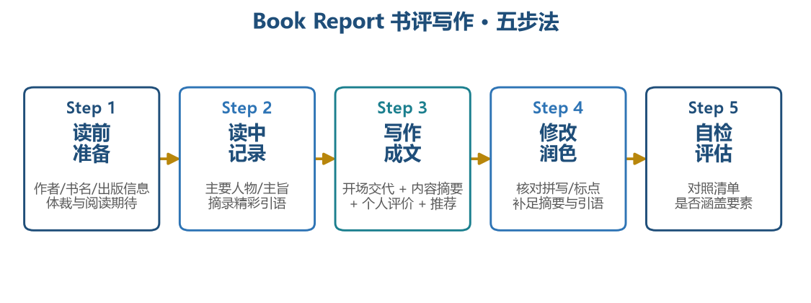
图 3 · Book Report 五步写作流程
◆ 四段式结构（以《我知道笼中鸟为何歌唱》书评为范例）
段落 | 内容要点
Part 1 · Introduction | 开场交代书名、作者、出版信息，引出该书主题，吸引读者。
Part 2 · Summary | 概括全书内容：主要人物、情节/主旨、重要事件（不超过全文主体）。
Part 3 · Reaction | 用具体例证（引语/细节）表达你的评价：喜欢/不喜之处、主题分析、与同作者/同类书比较。
Part 4 · Conclusion | 总体评价 + 是否推荐、推荐给谁。

◆ 读前 / 读中 / 读后要点
• 读前（Step 1）：作者、书名、出版社与年份、页数；体裁（虚构/非虚构）、书名与封面的吸引度。
• 读中（Step 2）：记录主要人物、主旨、精彩引语；可借助 Book Report Organizer（人物/场景/冲突/梗概/开头-中间-结尾事件/我的看法）。
• 读后（Step 3 & 4）：开头 announce 书名与作者 → 概括所学；主体 summarizing 占主要篇幅，再剖析人物/主题；收尾给评价与推荐。
◆ 定稿自检清单（Step 4–5）
• 核对作者名、人名、专有名词与出版社拼写；慢速检查标点与语法。
• 摘要是否足够，让阅卷者确信你已读完该书；可再补几处精彩引语。
• 对照 Checklist：有标题 / 有吸引人的开头（含书名作者）/ 有摘要 / 有评价 / 有推荐。
4.2 演讲稿（pre）结构 + 演示评估量规
演讲稿 = 抓住注意力的开场 + 逻辑清晰的主体 + 收束有力的结尾；2 分钟口语展示对照以下维度：
维度 | 优秀 Excellent (5) | 合格 Good (3) | 待改进 Needs work (1)
Organization  组织 | 主题表述简洁清晰；结构完整、线索清楚；衔接自然、过渡流畅 | 有主题但不够简洁；结构基本清晰；衔接一般 | 缺乏主题；结构混乱；观点无序；过渡生硬
Content  内容 | 内容连贯、体现对主题的掌握；材料切题、自然导向结论；有论据与例证支撑 | 内容有深度但连贯性一般；材料基本支撑结论 | 内容碎片化；材料与结论脱节；观点无支撑
Language  语言 | 发音清晰准确；词汇与语法准确度高 | 发音、词汇与语法总体尚可 | 表达不清；词汇有限、语法错误多
Time  时间控制 | 2 分钟 ± 30 秒 | 1.5 分钟 ± 30 秒 | 少于 1 分钟

（评分细则整理自课堂演示评估量规表）
五、语法与修辞要点（从语言点提炼）
要点 | 说明与课文例句
完全倒装句 | Next comes vocabulary.（正常语序 Vocabulary comes next.）方位/副词提至句首起强调作用。
强调句 It is/was … that … | It was through this firm … that Sam gained his notoriety.（正是凭借这家公司……）
隐喻 Metaphor | 暗喻：把一物说成另一物。Steve Jobs 的 ‘dot/line’：技能如“点”，机遇如“连线”。
同形异义词 | flyover：英=立交桥，美=飞行表演（见 3.4 表）。
固定/惯用表达 | There is nothing like A（A 最好）; other than（除…之外）; take sb far（助人成功）; graduate with honors（cum laude / magna / summa）。
名词/动词搭配 | make a fuss; give sb the benefit of the doubt; spark interest; put up with; confide in; identify with。

六、词汇体系与高频学术词
6.1 分级说明
A 级词 = 四级高频 + 学术词（AWL，570 核心），B 级词 = 四级次高频（1,232 核心）；分级/期末考试分别考 15 道 A 级填空 + 12 道 B 级选择。完整词表见《南京大学大学英语通用词汇》。
6.2 课文高频学术词 · 速记（A 级精选，与主题课文对应）
A 级核心词 | 释义 | 关联单元
academic | 学术的；学院的 | U1
accomplish(ed) | 完成；多才多艺的 | U1
accommodate | 容纳；使适应 | 通用
adopt / adapt | 采纳 / 使适应 | 通用
acquire | 获得；习得 | U7 终身学习
attitude | 态度 | U4
attribute | 归于；属性 | 通用
coherent / cohesion | 连贯的 / 衔接 | 写作
conflict | 冲突 | U4/U5
contribute | 贡献；促成 | U5
critical / crucial | 关键的；批判的 | U1
demonstrate | 表明；演示 | 写作
diminish | 缩小；减少 | U2(diminutive)
distinct / distinction | 独特的 / 区别 | U3
diverse / diversity | 多样的 / 多样性 | U3/U7
emerge | 出现 | U3
encounter | 遇到 | U2
evolve / evolution | 进化；演变 | U3/U7
identify / identity | 识别；身份 | U3
impact | 影响 | U5
persist / persistence | 坚持 / 毅力 | U4
perspective | 视角 | U1
predominant | 占主导的 | U2
principle / principal | 原则 / 主要的 | U4
signify / significant | 意味着 / 重要的 | U3
simulate / stimulate | 模拟 / 刺激 | 通用
substitute | 替代 | U1
sustain / sustainable | 维持 / 可持续的 | U5
trace | 追溯 | U3
transform | 转变 | U1
trigger | 引发；扳机 | U3(spark 近义)
ultimate | 最终的 | U4
undergo | 经受 | U4
undermine | 削弱 | U5
vital / crucial | 至关重要的 | U5

七、备考要点
7.1 词汇考察方式
• A 级：A 级词填空：10 选 15 填空（考音、形、义与搭配），需熟悉 570 核心词及其词性变化。
• B 级：B 级词选择：12 道选择（辨义、辨形、语境），需识记 1,232 核心词。
7.2 阅读 / 写作 / 翻译能力
• 阅读理解：抓主旨句与段落主题句；识别同形异义词与近义词替换；结合语境推断词义。
• 写作产出：掌握 Book Report（摘要+评价+推荐）与演讲稿（开场-主体-结尾）两套框架，套用语言点句式输出。
• 翻译规范：注意英/美拼写与用词统一；翻译时区分英式/美式词汇（chemist's/drugstore 等）。
7.3 复习自检清单
• 能否说出 6 个单元的主题与每篇课文一句话主旨？
• 能否熟练应用 Unit 1–3 的词汇短语与关键句式（confide in / put up with / be quick to condemn …）？
• 能否默写英美词汇对照表高频 20 组（lift/elevator、petrol/gas …）？
• 能否按“五步法”独立完成一篇 500 词读书报告？
• A 级 570 核心词中与课文主题相关的词汇是否已过一轮？
━ ━ ━ ━ ━ ━ ━ ━ ━ ━ ━ ━ ━ ━ ━ ━ ━ ━ ━ ━ ━ ━
整理自《新体验大学英语（New Experiencing English 2）》·《教材主课文参考译文》· Unit 1/2/3 语言点讲义 · Unit 2 教材 ·《南京大学大学英语通用词汇》·《全国大学英语四、六级考试大纲》· 课堂演示评估量规
注：本知识体系仅整理现有讲义覆盖的内容，Unit 6 课文不在现有材料中，未展开。

